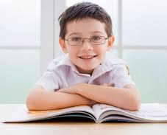
Развиваем память дошкольников
Память - это все закреплённые знания и навыки. Память позволяет накапливать, сохранять и впоследствии использовать личный жизненный опыт.

Основные виды памяти

1.В зависимости от длительности сохранения информации:

- Кратковременная – позволяющая удерживать небольшое количество информации (цифра, слово) на короткое время (в среднем 20 сек.). В случае, если информация не вводится повторно или, если не прокручивается в памяти, то по истечению этого времени исчезает.

- Долговременная – может хранить информацию в течение неограниченного времени. Чем чаще воспроизводится информация, тем прочнее сохраняется она в долговременной памяти. Основным механизмом ввода данных в долговременную память и их фиксации является повторение, которое осуществляется на уровне кратковременной памяти.

- Оперативная – запоминание сведений, данных на время, необходимое для выполнения задания.
Кратковременная память у большинства детей развита от природы. Цель взрослых - развивать у ребенка долговременную память - запоминание, сохранение, воспроизведение информации.

2. В зависимости от способа восприятия:

- зрительная (образная) – запоминание информации в наглядном виде: изображение.
- слуховая (словесная) – запоминание информации, которую услышал ребенок;

- моторная (двигательная) – запоминание и воспроизведение информации с помощью различных движений;

- эмоциональная – отвечает за запоминание эмоций, эмоционально окрашенных событий.

3.В зависимости от волевых усилий:

- непроизвольная – запоминание наступает без прикладывания усилий.
- произвольная – прилагаются усилия, чтобы запомнить что-либо.
Главной характеристикой развития памяти детей является её объём: 3-4 года до 4 предметов; 4-5 лет - 5-6 предметов; 5-6 лет - 7-8 предметов; 6-7 лет - 9-10 предметов.
Важнейшее изменение в памяти дошкольника происходит примерно в четыре года - к непроизвольной памяти добавляется произвольная. Раньше запоминание материала происходило попутно с выполнением какой-либо деятельности: малыш играл и запомнил игрушку, слушал сказку. В старшем дошкольном возрасте (5-6 лет) память постепенно превращается в особую деятельность, которая подчиняется специальной цели - запомнить.
Воздействуя на разные органы чувств - зрение, слух, осязание, используя эмоциональную подачу материала, информации, мы развиваем зрительную, слуховую, моторную, эмоциональную память, помогаем детям с преобладанием одного способа восприятия над другим лучше усвоить материал, обеспечиваем лучшее запоминание.
В зависимости от преобладания одного способа восприятия информации над другим дети делятся на: визуалов, аудилов, кинестетиков.
Дети-визуалы: у них в памяти очень прочно откладывается информация, которую увидели.
Дети-аудиалы: любят слушать и способны запоминать разные звуки природы, музыкальные произведения, тексты. Таким детям рекомендуется чаще читать сказки, включать аудио-книги. Они довольно усидчивы, внимательны, любят слушать и говорить, запоминают что обсуждали. Ребёнка аудиала легко отвлекают посторонние звуки.
Дети-кинестетики обычно подвижны, их невозможно удержать на месте. Дети кинестетики хотят все попробовать на вкус, на запах, на ощупь; любят заниматься собирательством, конструированием, экспериментированием, находиться на свежем воздухе. Дети лучше запоминают новые знания, если они не просто показаны, а например, проведен химический опыт, или построена модель.
Исходя из характеристики визуалов, кинестетиков и аудилов, Вы можете определить к какому типу относится Ваш ребенок, и помочь ему развивать память исходя из того какой у него тип восприятия.
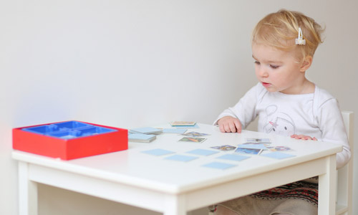
Упражнения для тренировки памяти:
«Чего не хватает?» (объём памяти, зрительная память)
Расставьте перед ребенком в один ряд предметы. (3-4 года до 4 предметов; 4-5 лет - 5-6 предметов; 5-6 лет - 7-8 предметов; 6-7 лет - 9-10 предметов). Проговорите с ребёнком названия предметов, акцентируйте на них внимание. После того как ребенок отвернется, уберите из ряда 1-2 предмета и перемешайте оставшиеся. Малышу нужно будет вспомнить, каких предметов не хватает.
«Игра в картинки» (кратковременная, зрительная память, концентрация внимания)
Возьмите картинку или фотографию, на которой изображено несколько предметов, людей или животных... Дайте ребенку рассмотреть её в течение 1–2 минут, акцентируйте внимание на этих изображениях. Затем переверните картинку и попросите малыша рассказать о том, что он запомнил
«Мультфильм» (долговременная память, речь)
У каждого малыша есть любимый мультфильм, который он видел не единожды. Пусть ребенок посмотрит его еще раз. После просмотра включите мультик без звука и попросите озвучить. Для эффективности занятия пусть малыш кратко перескажет сюжет.
«Вспоминай и показывай» (двигательная, образная память)
Предложите дошкольнику вспомнить и показать движения животных, упражнения, которые выполняли на физкультурном занятии, в бассейне или на утренней гимнастике...
«Делай как я» (зрительная, двигательная память)
Покажите малышу 3–5 движений, которые он повторит в точной последовательности. Со временем усложняйте задачу, добавляя новые движения.
«Аудиокнига» (слуховая, образная память, пополнение словарного запаса)
Включите ребенку интересную аудиокнигу. Время прослушивания не должно превышать 5-8 минут. Пусть малыш кратко перескажет суть услышанного, а затем можно продолжать прослушивание аудиокниги далее.
«Прогулка в картинках» (зрительная, слуховая память, внимание)
Во время прогулки на улице обращайте внимание ребенка на дорожные знаки, рекламные щиты, витрины магазинов…, побеседуйте с ребенком о том, зачем это всё нужно.
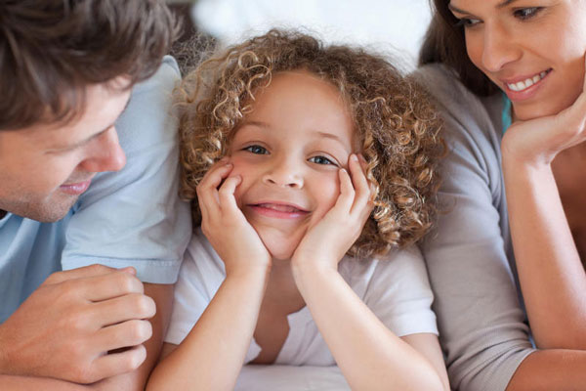
По возвращении домой попросите ребенка нарисовать или рассказать то, что он увидел и запомнил. На каждой прогулке ребенок с помощью взрослых может узнать для себя что-то новое. Эту игру можно проводить регулярно, знакомя ребенка с окружающим его миром природы, городским пейзажем и всеми предметами и объектами, сделанными трудом многих людей.
Развивать долговременную память детей можно тремя способами:
- Сравнивать несколько предметов, чтобы определить их схожие и отличительные особенности.
Не столь важно, какие это будут предметы (можно использовать картинки) главное, чтобы малыш практиковал методы синтеза и анализа.
- Пересказ увиденного, услышанного или прочитанного., целенаправленные наблюдения
Чаще просите свое дитя пересказать вам понравившийся мультфильм или прочитанную книгу, или рассказать о том, что интересного было сегодня в саду и т.д.
3.Заучивание стихотворений и нужной информации (имен родственников, домашнего адреса).
Источники:
http://yourspeech.ru/training/memory/razvitie-pamyati-u-detej-doshkolnogo-vozrasta.htl,
http://www.maam.ru/detskijsad/razvitie-pamjati-u-doshkolnikov.html
Статью переработала педагог-психолог Стукальская Ю.С.

